附表3基隆市113學年度學校辦理校長及教師公開授課

**觀課紀錄表**

|  |  |  |  |
| --- | --- | --- | --- |
| 教學班級 | 3年1班 | 觀察時間 | 113年10月7日第5節 |
| 教學領域 | 藝文 | 教學單元 | 一、色彩大發現 |
| 教學者 | 許麗萍 | 觀察者 | 傅盈勳 |

| 層  面 | 檢核  項目 | 檢核重點 | 優  良 | 普  通 | 可改進 | 未呈現 |
| --- | --- | --- | --- | --- | --- | --- |
| 教  師  教  學 | 1.清楚呈現教材內容 | 1-1 有組織條理呈現教材內容 | ˇ |  |  |  |
| 1-2 清楚講解重要概念、原則或技能 | ˇ |  |  |  |
| 1-3 提供學生適當的實作或練習 | ˇ |  |  |  |
| 1-4 設計引發學生思考與討論的教學情境 |  | ˇ |  |  |
| 1-5 適時歸納學習重點 | ˇ |  |  |  |
| 2.運用有效教學技巧 | 2-1 引起並維持學生學習動機 | ˇ |  |  |  |
| 2-2 善於變化教學活動或教學方法 |  | ˇ |  |  |
| 2-3 教學活動融入學習策略的指導 | ˇ |  |  |  |
| 2-4 教學活動轉換與銜接能順暢進行 | ˇ |  |  |  |
| 2-5 有效掌握時間分配和教學節奏 | ˇ |  |  |  |
| 2-6 使用有助於學生學習的教學媒材 | ˇ |  |  |  |
| 3.應用良好溝通技巧 | 3-1 口語清晰、音量適中 | ˇ |  |  |  |
| 3-2 運用肢體語言，增進師生互動 |  | ˇ |  |  |
| 3-3 教室走動或眼神能關照多數學生 | ˇ |  |  |  |
| 4.運用學習評量評估學習成效 | 4-1 教學過程中，適時檢視學生學習情形 | ˇ |  |  |  |
| 4-2 學生學習成果達成預期學習目標 | ˇ |  |  |  |
| 班  級  經  營 | 5.維持良好的班級秩序以促進學習 | 5-1維持良好的班級秩序 | ˇ |  |  |  |
| 5-2適時增強學生的良好表現 | ˇ |  |  |  |
| 5-3妥善處理學生不當行為或偶發狀況 | ˇ |  |  |  |
| 6.營造積極的班級氣氛 | 6-1引導學生專注於學習 | ˇ |  |  |  |
| 6-2布置或安排有助學生學習的環境 |  | ˇ |  |  |
| 6-3展現熱忱的教學態度 | ˇ |  |  |  |

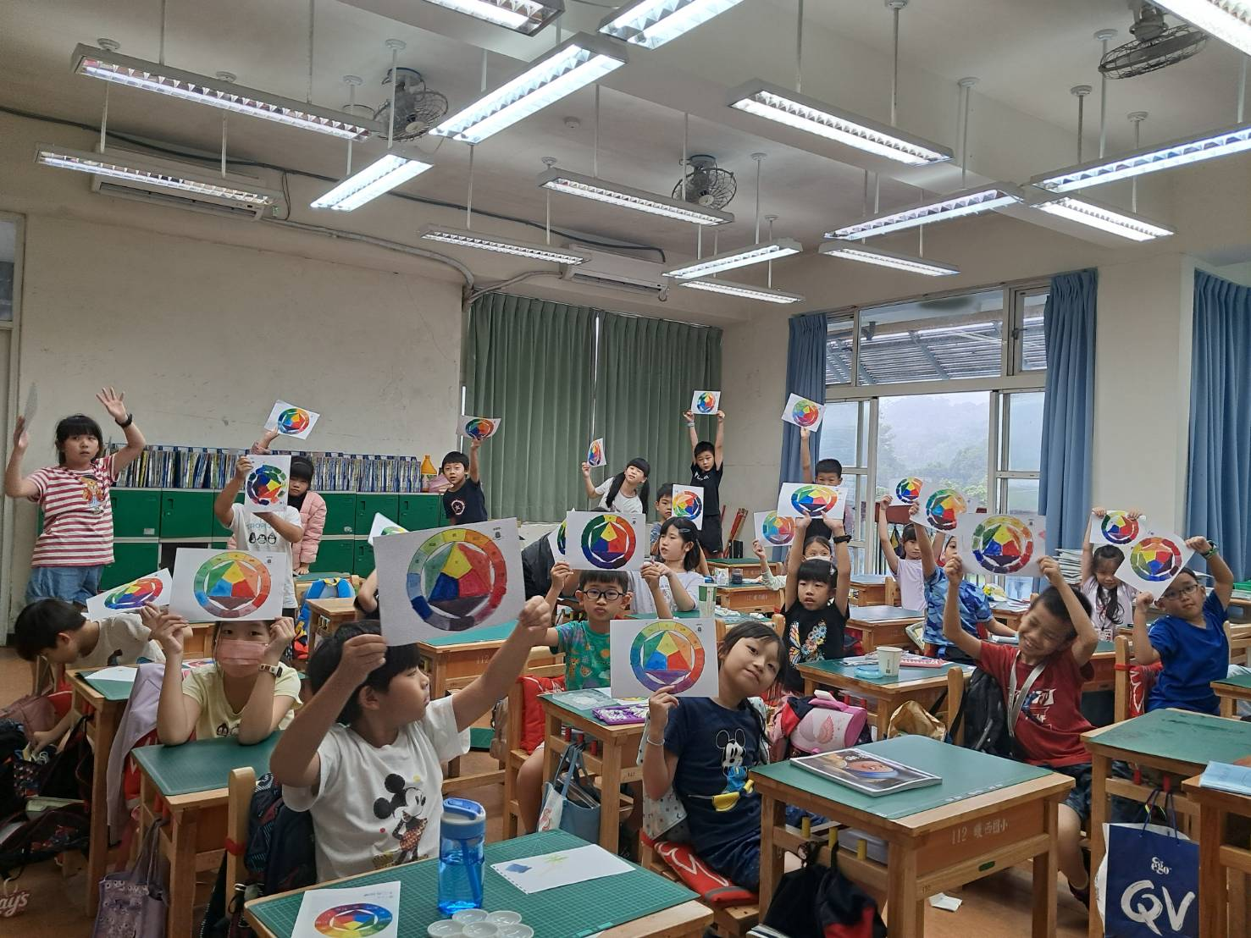

**授課教師簽名：許麗萍 觀課教師簽名：傅盈勳**

(本表為參考格式，學校得視需求修改)

附表4 基隆市113學年度學校辦理校長及教師公開授課

**教師自我省思檢核表**

授課教師姓名：____許麗萍___________教學班級：__301_____ 教學領域：_藝文___

學單元名稱：_一、色彩大發現____________________________________________

| 序號 | 檢核項目 | 優良 | 普通 | 可改進 | 未呈現 |
| --- | --- | --- | --- | --- | --- |
| 1 | 清楚呈現教材內容 | □ | □ | □ | □ |
| 2 | 運用有效教學技巧 | □ | □ | □ | □ |
| 3 | 應用良好溝通技巧 | □ | □ | □ | □ |
| 4 | 運用學習評量評估學習成效 | □ | □ | □ | □ |
| 5 | 維持良好的班級秩序以促進學習 | □ | □ | □ | □ |
| 6 | 營造積極的班級氣氛 | □ | □ | □ | □ |
| 7 | 其他： | □ | □ | □ | □ |

|  |
| --- |
| ◎教學省思：  ※課前花時間準備教材，蒐集相關資料，並依學生特性及上課時間設計教學活動，讓整個上課流程能順利進行。  ※師生互動良好，上課時能兼顧到每個學生，盡力發展每位學生的潛能。  ※能掌握學習目標，能按教學計畫的進度讓學生循序漸進的學習。  教學上隨時與同儕教師對話，互相分享教學經驗，時時省視自己的教學，力求能持續專業成長。 |

**授課教師簽名： 許麗萍 觀課教師簽名：傅盈勳**

(本表為參考格式，學校得視需求修改)